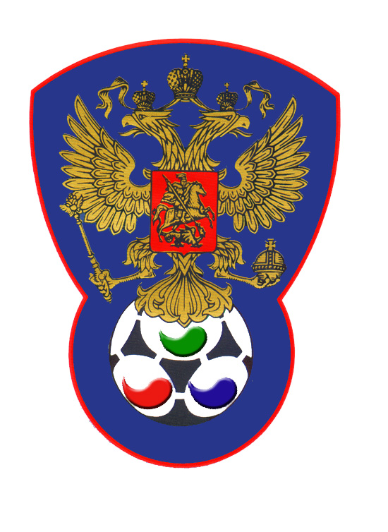 | ВСЕРОССИЙСКАЯ ФЕДЕРАЦИЯ  ФУТБОЛА ЛИЦ С ЗАБОЛЕВАНИЕМ ЦП | 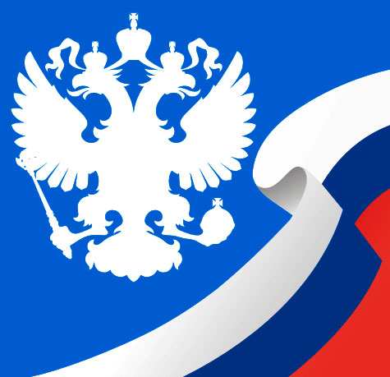

ПРОТОКОЛ № 14

Финальный турнир по футболу III Всероссийской летней Спартакиады инвалидов 2019 года
Полуфинал за 5-8 место
Московская область | Ленинградская область

Стадион « Дружба » г. Йошкар-Ола « 18 » июля 2019 года.
Начало в 12 часов 00 минут. Освещение Естественное. Количество зрителей 100 чел.
Результат матча 15-2 в пользу команды «Московская область».
Первой половины 9-1 в пользу команды «Московская область».
Серия ударов с 9-ой отметки в пользу команды «».
Судейская бригада | Фамилия , Имя | Категория | Город
Главный судья | Аммосов Павел | 1 | Йошкар-Ола
Помощник № 1 | Кутюков Павел | 1 | Йошкар-Ола
Помощник № 2 | Масленников Михаил | 1 | Йошкар-Ола
Резервный судья | Бабушкин Григорий | 1 | Йошкар-Ола

Синие | футболки | Белые
Синие | гетры | Белые

№ | Фамилия | Имя | Кл | ЗМ | Замены |  | № | Фамилия | Имя | Кл | ЗМ | Замены
 |  |  |  |  | № | мин |  |  |  |  |  | № | мин
17 | Мамаев | Кирилл | 1 |  |  |  | 1 | Сторожев | Кирилл | 1
24 | Пронин | Олег | 2 | 4 |  |  | 3 | Смолин | Александр | 1
11 | Титов | Даниил | 3 |  |  |  | 6 | Окунев | Егор | 1
14 | Разливинский | Давид | 1 | 2 |  |  | 7 | Никитин | Сергей | 2 | 2
9 | Фомин | Владислав | 2 |  |  |  | 8 | Сиников | Максим | 1
2 | Макариков | Иван | 1 |  | 1 | 21 | 10 | Нечипуренко | Андрей | 2
5 | Ельчанинов | Андрей | 3 | 9
1 | Плахутин | Роман | 2
4 | Апарин | Максим | 1

Официальные представители
№ | Фамилия и инициалы | Должность | № | Фамилия и инициалы | Должность
1 | Лексин Александр В. | Гл. тренер | 1 | Литвинов Александр А. | Гл. тренер
2 |  |  | 2

Предупреждения игрокам ( Фамилия, Имя, номер игрока, команда, время, причины ) :
Нет

Удаления игроков ( Фамилия, Имя, номер игрока, команда, время, причины ) :
Нет
Извещение о подаче протеста
Не поступало

Главный судья | _______________ | (Аммосов П.)
 | подпись | фамилия и инициалы
Подпись представителя принимающей команды | _______________ | (Лексин А.В.)
 | подпись | фамилия и инициалы
Подпись представителя команды гостей | _______________ | (Литвинов А.А.)
 | подпись | фамилия и инициалы

